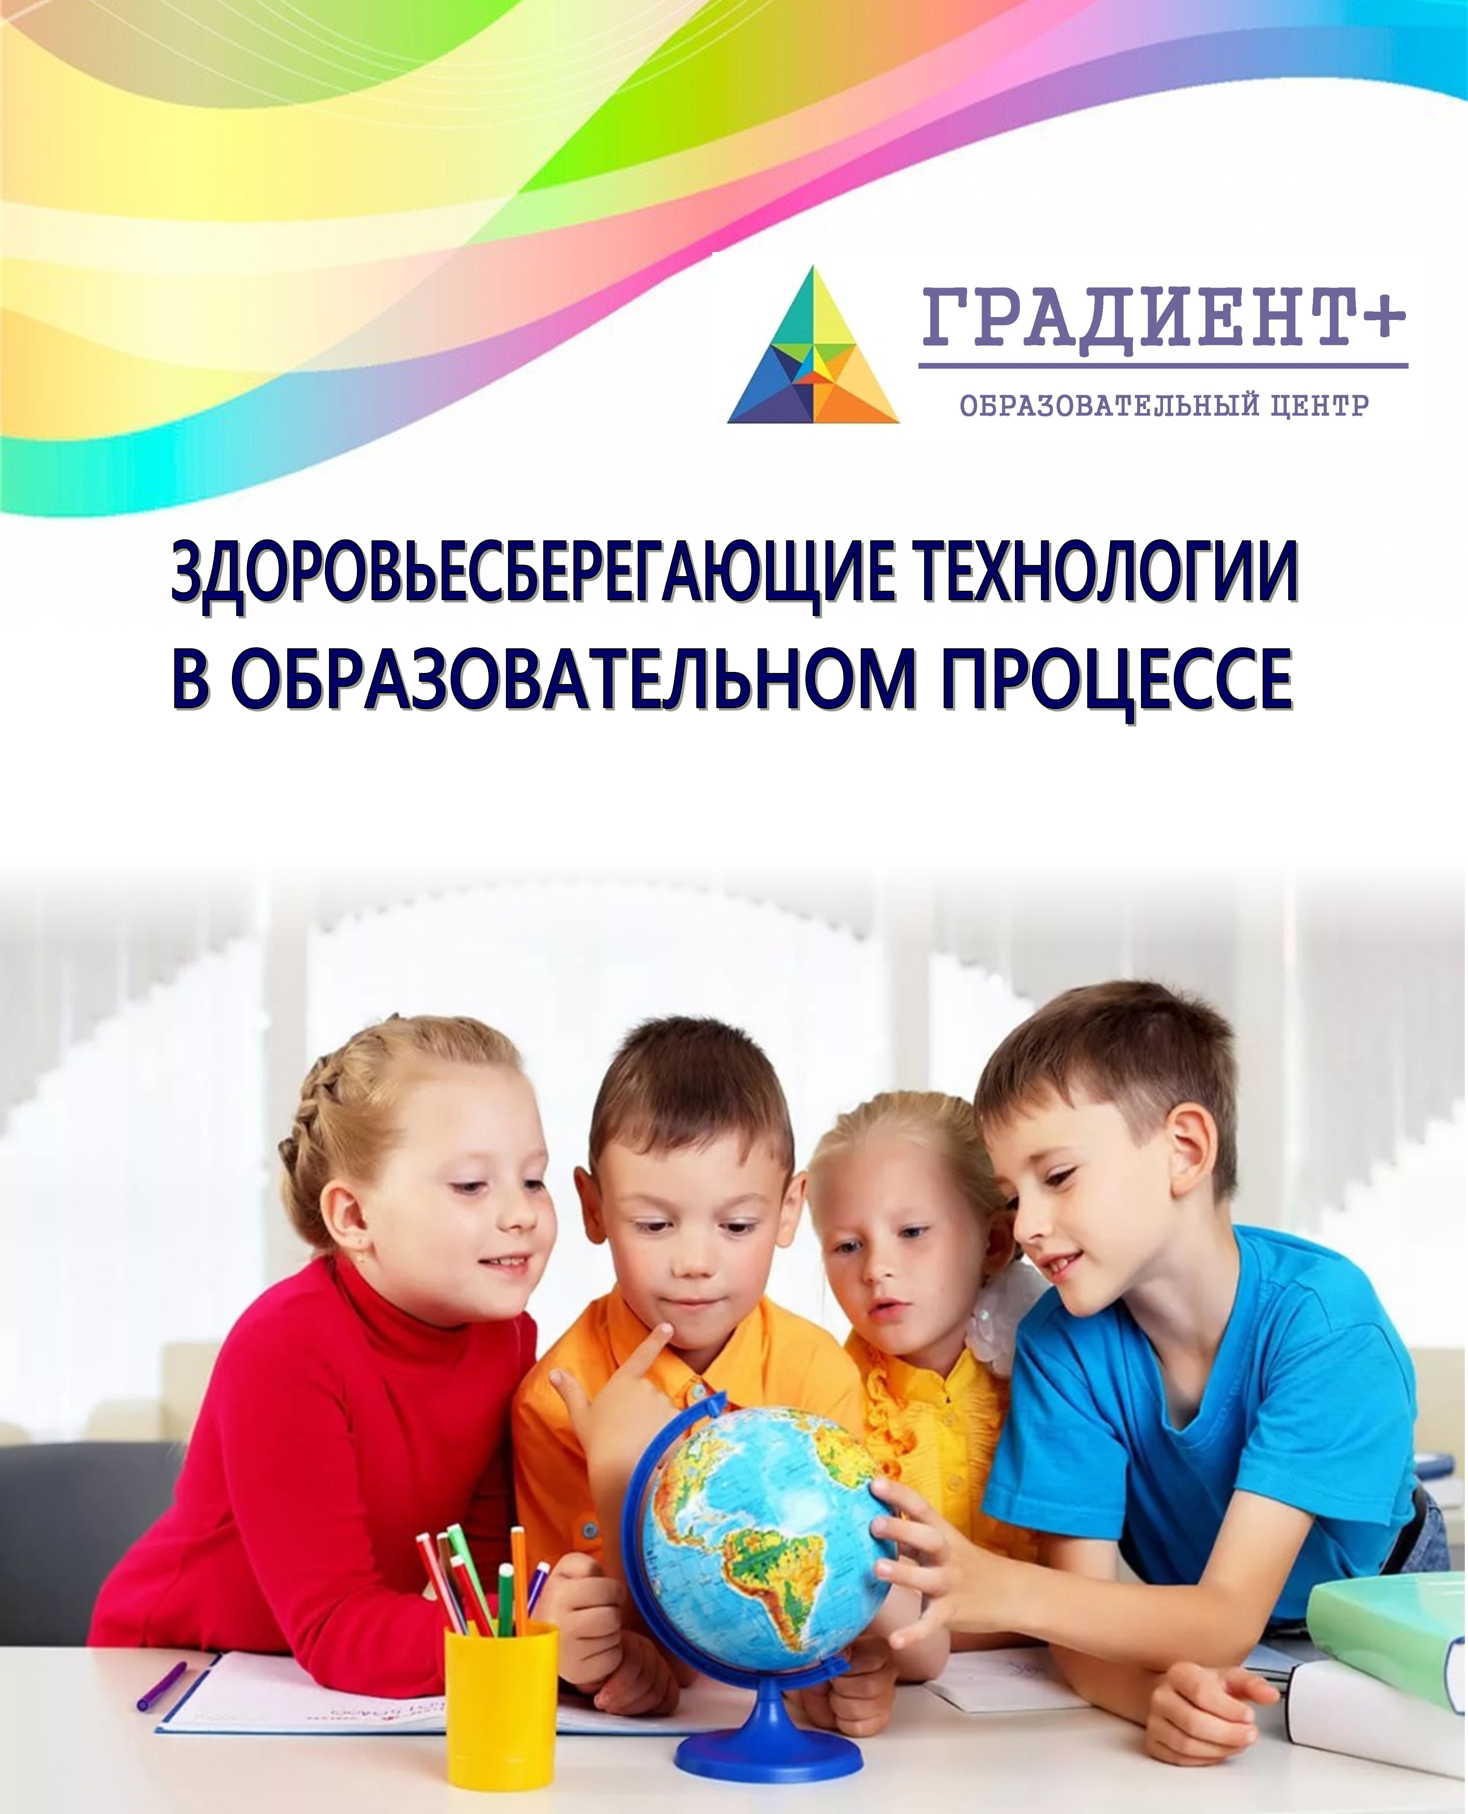
Образовательный портал «Градиент+»
приглашает Вас принять участие во
II Всероссийской научно-практической конференции

«ЗДОРОВЬЕСБЕРЕГАЮЩИЕ ТЕХНОЛОГИИ

В ОБРАЗОВАТЕЛЬНОМ ПРОЦЕССЕ»

с изданием печатного сборника работ

Материалы принимаются до 20 июня 2025 г. включительно.
Приглашаем к участию педагогов дошкольных учреждений, общеобразовательных школ, коррекционных образовательных учреждений, учреждений дополнительного образования детей, преподавателей учреждений начального, среднего и высшего профессионального образования.
Участники конференции могут представить как индивидуально выполненные работы, так и работы, выполненные авторскими коллективами с количеством участников не более 4-х человек.
Форма проведения конференции: заочная, без указания формы проведения в сборнике статей.
По результатам конференции будет издан сборник материалов конференции с присвоением кодов ISВN, УДК и ББК, рассылкой по библиотекам, с регистрацией в Российской книжной палате. Публикация материалов в сборнике приравнивается к опубликованным основным научным результатам диссертации в соответствии с «Положением о порядке присуждения ученых степеней».

Цель Конференции:
Распространение передового педагогического опыта.
Поддержка инновационной деятельности педагогов.
Повышение эффективности применения здоровьесберегющих технологий в образовательном процессе.
К участию принимаются статьи, конспекты занятий, сценарии мероприятий и др., соответствующие тематике конференции.
Для участия в конференции необходимо прислать на электронную почту oc.gradient@mail.ru заявку и статью, объемом не менее 3 страниц.
Оргкомитет конференции принимает статьи, подготовленные в редакторе Microsoft Word.
Ориентация листа | А4 / книжная
Поля | 2 см со всех сторон
Шрифт | Times New Roman
Размер шрифта | 14 пт
Размер шрифта для таблиц | 12 пт
Выравнивание | по ширине страницы
Абзацный отступ | 1 см
Межстрочный интервал | 1,5 строки (полуторный)
Нумерация страниц | не ставится
Таблицы | выполняются в редакторе Microsoft Word, должны располагаться в пределах рабочего поля
Рисунки, графики | в тексте статьи  Издания печатаются в черно-белом варианте
Фотографии | разрешение не менее 300 dpi, чёрно-белые, в тексте статьи
Объем статьи | от 3 до 10 страниц
Список литературы | оформляется по алфавиту

Оформление заголовка (пример оформления)
Веселякова Евгения Андреевна,
педагог-психолог,
МБДОУ № 163, г. Уфа, Республика Башкортостан
Название статьи
Текст, текст, текст, текст, текст, текст, текст, текст, текст, текст, текст, текст, текст, текст, текст, текст, текст, текст, текст, текст, текст, текст, текст, текст, текст.
Авторы несут полную ответственность за содержание и оформление материалов. Оргкомитет не рецензирует присланные материалы.

Участнику конференции высылается печатный сборник заказной бандеролью по адресу, указанному в заявке.
Сертификат высылается в электронном варианте на e-mail, указанный в заявке.
Условия оплаты
Публикация одной печатной страницы | 200 руб. / 1 страница
Электронный сертификат участника конференции | 150 руб.
Электронный вариант сборника | 0 руб.
Стоимость печатного сборника | 400 руб.
Стоимость пересылки сборника заказной бандеролью по России | 250 руб.

В течение одного рабочего дня Оргкомитет направляет автору уведомление о принятии статьи к публикации. Реквизиты для оплаты предоставляются автору после одобрения статьи.

Контрольные сроки
Последний день подачи заявки: 20 июня 2025 г.
После этого: 27 июня 2025 г. – рассылка сертификатов;
14 июля 2025 г. – электронный вариант сборника;
28 июля 2025 г. – отправка печатных сборников Почтой России
Контактная информация
Сайт: grad21.ru
E-mail: oc.gradient@mail.ru

Почтовый адрес: 428026, г. Чебоксары, а/я 1

